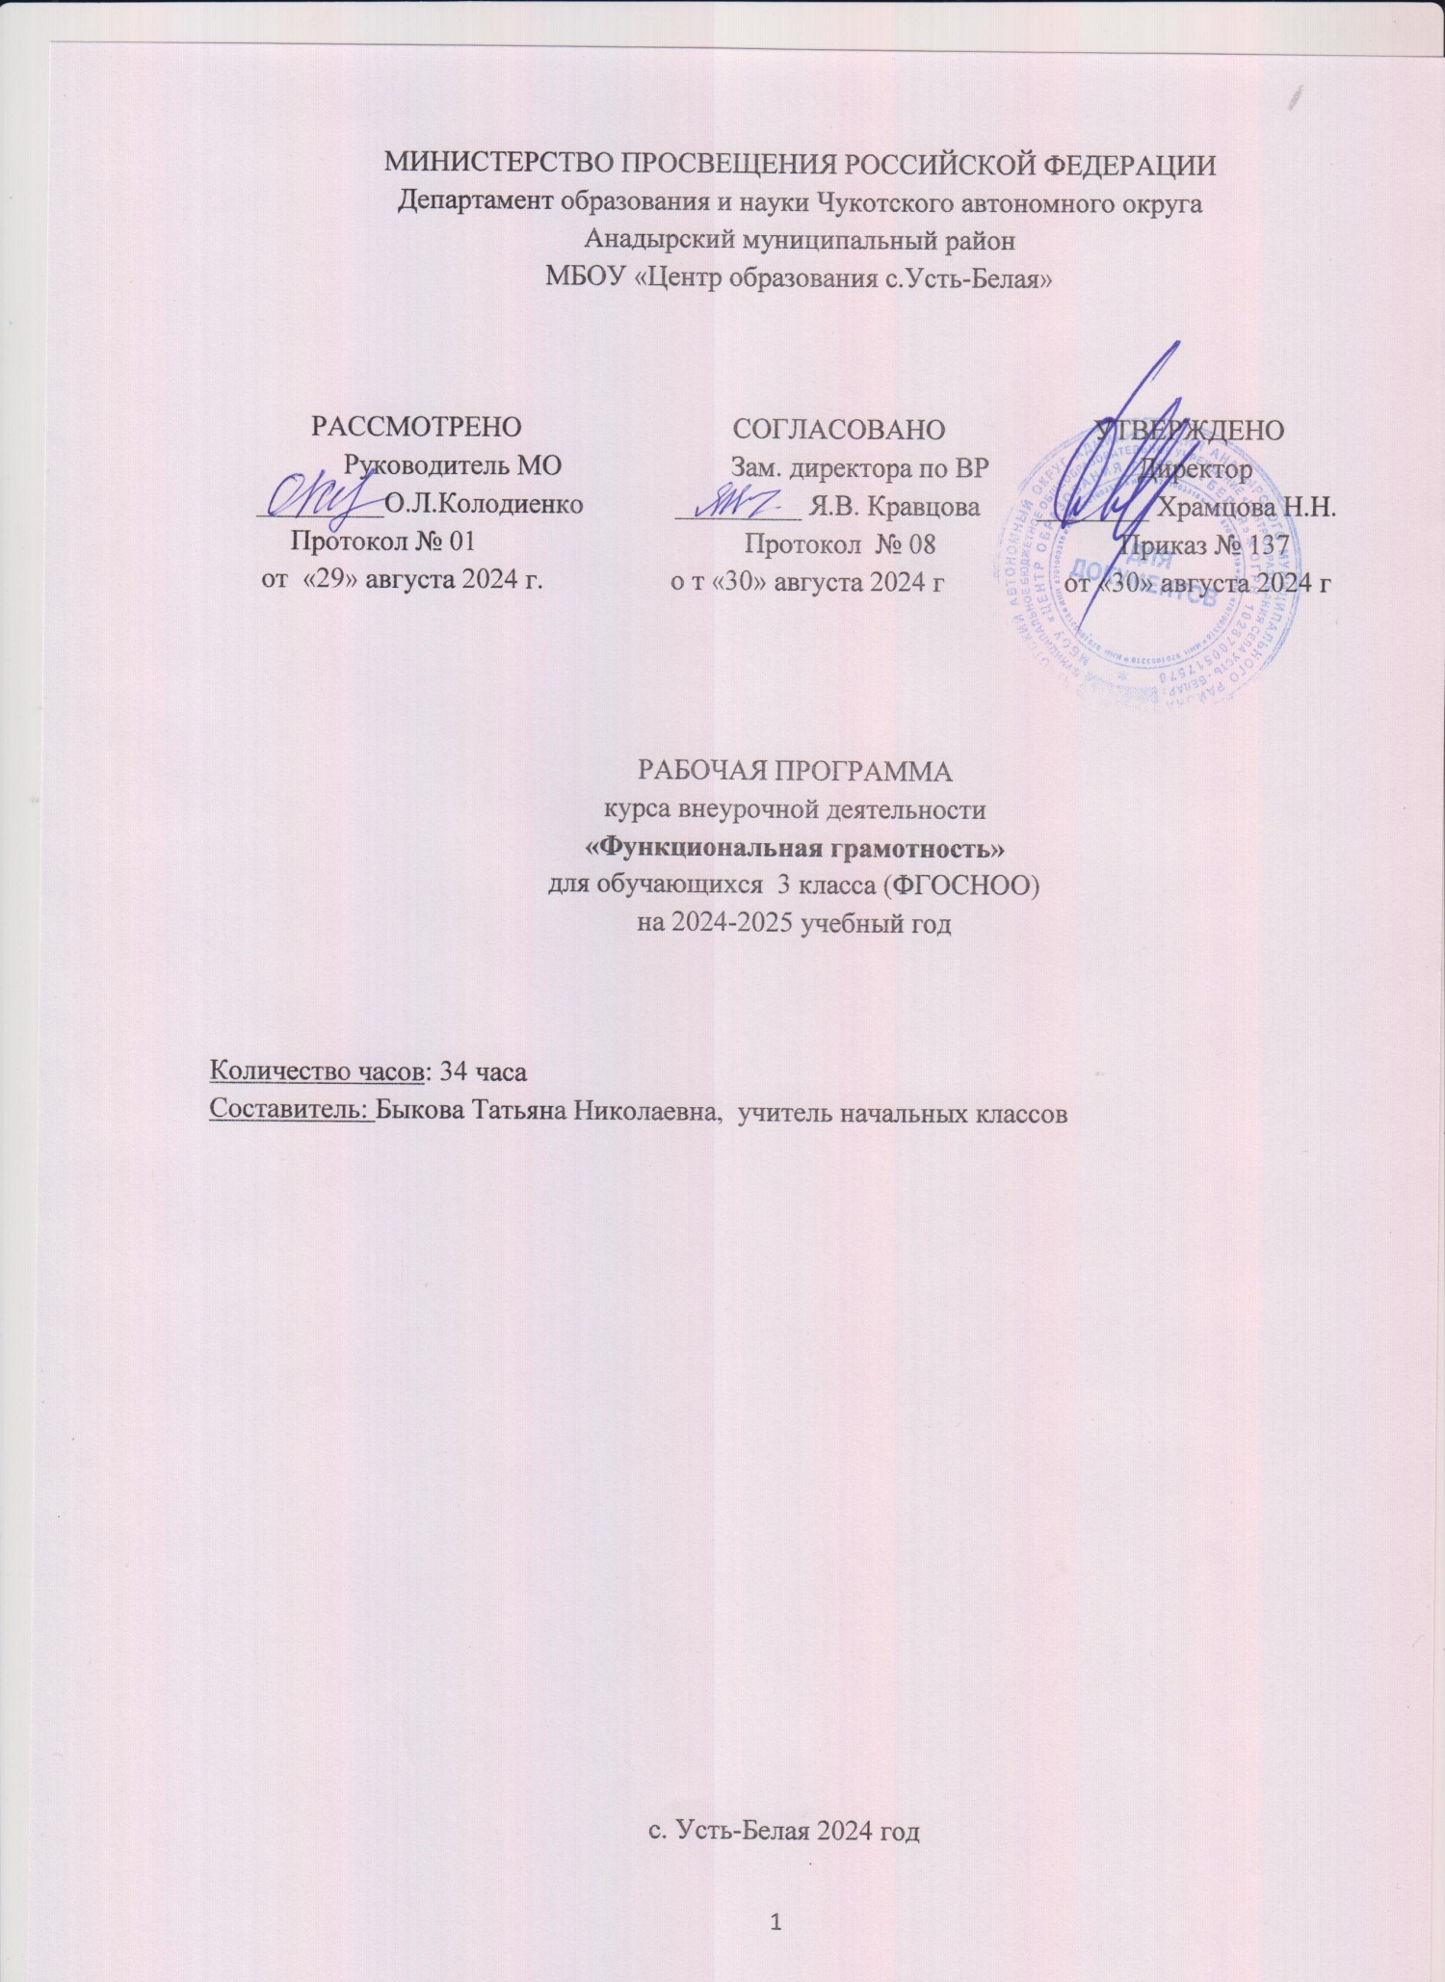

**Рабочая программа внеурочная деятельность «Функциональная грамотность»**

**Разделы « Основы читательской, математической, финансовой, естественно-научной грамотности»**

Программа по внеурочной деятельности «Функциональная грамотность» составлена в соответствии с требованиями Федерального государственного общеобразовательного стандарта начального общего образования, утверждённая приказом Министерства просвещения РФ от 18 мая 2023 года.

Разработана на основании Основной образовательной программы начального общего образования МБОУ «Центр образования села Усть-Белая».

Составлена на основе авторского курса программы

«Функциональная грамотность» для 3 класса (авторы-составители М.В. Буряк, С.А.Шейкина). Программа «Функциональная грамотность» учитывает возрастные, общеучебные и психологические особенности младшего школьника.

***Цель программы:*** создание условий для развития функциональной грамотности. Формирование знаний и умений, необходимых для полноценного функционирования человека в современном обществе.

***Целью*** изучения раздела ***«Читательская грамотность»:*** научить быть вдумчивым читателем, понимать содержание прочитанного произведения, рассуждать о том , чему могут научить рассказы, определять главную мысль.

**Целью** изучения раздела **«*Математическая грамотность»*** является формирование у обучающихся способности определять и понимать роль математики в мире, в котором они живут, высказывать хорошо обоснованные математические суждения и использовать математику так, чтобы удовлетворять в настоящем и будущем потребности, присущие созидательному, заинтересованному и мыслящему гражданину. **Целью** изучения раздела ***«Финансовая грамотность»*** является развитие экономического образа мышления, воспитание ответственности и нравственного поведения в области экономических отношений в семье, формирование опыта применения полученных знаний и умений для решения элементарных вопросов в области экономики семьи.

**Целью** изучения раздела ***«Естественно-научная грамотность»*** является мир наблюдений и экспериментов.

Предметные результаты изучения:

способность формулировать, применять и интерпретировать математику в разнообразных контекстах;

* + способность проводить математические рассуждения;
  + способность использовать математические понятия, факты, чтобы описать, объяснить и предсказывать явления;
  + способность понимать роль математики в мире, высказывать

обоснованные суждения и принимать решения, которые необходимы конструктивному, активному и размышляющему человеку.

* + понимание и правильное использование финансовых терминов;
  + представление о семейных расходах и доходах;
  + умение проводить простейшие расчеты семейного бюджета;
  + представление о различных видах семейных доходов;
  + представление о различных видах семейных расходов;
  + представление о способах экономии семейного бюджета.

В соответствии с учебным планом МБОУ «Центр образования села Усть-Белая». Программа по внеурочной деятельности «Функциональная грамотность» по разделам **«Читательской, математической, финансовой, естественно-научной грамотности»** составлена для 3 класса на один год, отводится 1 час в неделю, всего 34 часа

Программа по внеурочной деятельности включает в себя:

* Планируемые результаты освоения курса (личностные, метапредметные, предметные);
* Содержание учебного курса;
* Тематическое планирование с указанием количества часов, отводимых на освоение каждой темы.
* Календарно- тематическое планирование Срок реализации программы 1 год

## Пояснительная записка

Рабочая программа данного учебного курса внеурочной деятельности разработана в соответствии с требованиями:

* + Федерального закона от 29.12.2012 № 273 «Об образовании в Российской Федерации»;
  + приказа Минпросвещения от 31.05.2021 № 287 «Об утверждении федерального государственного образовательного стандарта основного общего образования»;
  + ПриказМинистерствапросвещенияРоссийскойФедерацииот18.07.2022 №

568 «О внесении изменений в федеральный государственный образовательный стандарт основного общего образования».(Зарегистрирован17.08.2022№69675.)

* + Методических рекомендаций по использованию и включению в содержание процесса обучения и воспитания государственных символов Российской Федерации, направленных письмом Минпросвещения от 15.04.2022 № СК-295/06;
  + Методических рекомендаций по уточнению понятия и содержания внеурочной деятельности в рамках реализации основных общеобразовательных программ, в том числе в части проектной деятельности, направленных письмом Минобрнауки от 18.08.2017 № 09-1672;
  + Стратегии развития воспитания в Российской Федерации на период до 2025 года, утвержденной распоряжением Правительства от 29.05.2015 № 996-р;
  + СП 2.4.3648-20;
  + СанПиН 1.2.3685-21;

Рабочая программа составлена на основе

-ООП НОО ФГОС;

Программа курса по развитию функциональной грамотности разработана на один год занятий с детьми 3 класса, отводится 1 час в неделю , всего 34 часа.

**Воспитательные цели и задачи**

**Цель** – Осознание и проявление положительного отношения к самому себе, к другим людям, к миру вообще, труду (в том числе и учебному), к Отчизне, воспитывать в детях любовь к добру, к благородным, бескорыстным поступкам, к природе, науке и искусству; – поселить в детях сознание солидарности каждого отдельного человека с родиной, человечеством и желание быть им полезным;

– приобщать детей и родителей к проектной деятельности.

Задачи:

**Первый этап** Ученик осуществляет учебные действия в сотрудничестве с учителем, при его непосредственном и пооперационном руководстве.

**Второй этап** Усиление самостоятельности детей за счет руководства с моей стороны учителя и организации учебного сотрудничества детей в малых группах, через побуждение группы к инициативе в постановке вопросов адресованных учителю.

**На третьем этапе** процесса формирования школьник становится способным максимально самостоятельно выполнять учебную деятельность, в случае необходимости он может построить взаимодействие со сверстником и учителем для преодоления своего незнания, проявляя индивидуальную учебную инициативу.

**На четвертом этапе** Этот этап имеет место выражению своего отношения (радости, желания помочь, увлеченности, готовности к самоанализу, предпочтения, ценить здоровье и др.) к явлениям окружающего мира, собственной жизни, учению различными средствами, Т.е. в какой мере учебный процесс позволяет ему: проживать ситуации выбора, поставить цели задания, урока; возможности сформулировать свой, авторский, вопрос; побуждает выделять из жизненной ситуации те задачи, которые ему важно или интересно решить; критически относиться к предлагаемым нормам жизни, способу

решения той или иной задачи; приобретать опыт при достижении целей; осуществлять нравственный выбор поступка; аргументировано изменять свою точку зрения.

## Формы и содержание деятельности.

Воспитательная компонента данной программы осуществляется как непосредственно на занятиях, так и на внеаудиторных активностях. Человек должен быть функционально грамотным.

Функциональная грамотность есть определенный уровень знаний, умений и навыков, обеспечивающих нормальное функционирование личности в системе социальных отношений.т.е. ее смысл состоит в приближении образовательной деятельности к жизни. Сущность функциональной грамотности состоит в способности личности самостоятельно осуществлять учебную деятельность и применять приобретенные знания, умения и навыки для решения жизненных задач в различных сферах человеческой деятельности, общения и социальных отношений.

## Планируемые результаты воспитательной работы и формы их проявления:

1. Мыслить критично, ставить под сомнение факты, которые не проверены официальными данными или источниками
2. Развивать коммуникативные навыки, выступать перед публикой, делиться своими идеями и выносить их на обсуждение
3. Расширять кругозор разбираться в искусстве, экологии, здоровом образе жизни, влиянии науки и техники на развитие общества. Как можно больше читать книг, журналов
4. Организовывать процесс познания, ставить цели и задачи, разрабатывать поэтапный план, искать нестандартные решения, анализировать данные, делать выводы.

**Содержание программы курса «Основы читательской, математической, финансовой, естественно-научной грамотности»**

**Цель:** развитие у школьников математических и творческих способностей; навыков решения задач с применением формальной логики (построение выводов с помощью

логических операций «если - то», «и», «или», «не» и их комбинаций); умение планировать последовательность действий; овладение умениями анализировать, преобразовывать,

расширять кругозор в областях знаний, тесно связанных с математикой. Основной целью должно стать формирование такого стиля мышления, который должен сочетать аналитическое мышление математика, логическое мышление следователя, конкретное мышление физика и образное мышление художника. Развитие экономического образа мышления;

* + воспитание ответственности и нравственного поведения в области экономических отношений в семье;
  + формирование опыта применения полученных знаний и умений для решения элементарных вопросов в области экономики семьи.

## Задачи:

* + - научить оперировать числовой и знаковой символикой;
    - развивать умение последовательно описывать события и выполнять последовательность действий;
    - научить поиску закономерностей;
    - обучить решению логических задач;
    - научить решать задачи с геометрическим содержанием;
    - научить решению и составлению задач-шуток, магическихквадратов;
    - научить обобщать математический материал;
    - воспитывать умение сопереживать, прийти на помощь;
    - воспитывать ответственность, самостоятельность.

# Планируемые результаты (личностные, метапредметные, предметные)

***Личностными*** результатами изучения данного факультативного курса являются: Обучающийся научится:

* + - развивать внимательность, настойчивость, целеустремленность, умения преодолевать трудности – качеств весьма важных в практической деятельности любого человека;

Обучающийся получит возможность научиться :

* + - развивать любознательность, сообразительность при выполнении разнообразных заданий проблемного и эвристического характера;
    - воспитывать чувства справедливости, ответственности;
    - развивать самостоятельность суждений, независимости и нестандартности мышления.

### Метапредметные:

Обучающийся научится:

* + - сравнивать разные приемы действий, выбирать удобные способы для выполнения конкретного задания;
    - моделировать в процессе совместного обсуждения алгоритм решения числового кроссворда; использовать его в ходе самостоятельной работы;
    - применять изученные способы учебной работы и приёмы вычислений для работы с числовыми головоломками;
    - анализировать правила игры;
    - действовать всоответствиисзаданными правилами;

Обучающийся получит возможность научиться :

* + - включаться в групповую работу;
    - участвовать в обсуждении проблемных вопросов, высказывать собственное мнение и аргументировать его;
    - выполнять пробное учебное действие, фиксировать индивидуальное затруднение в пробном действии;
    - аргументировать свою позицию в коммуникации, учитывать разные мнения, использовать критерии для обоснования своего суждения;
    - сопоставлять полученный (промежуточный, итоговый) результат с заданным условием;
    - контролировать свою деятельность: обнаруживать и исправлять ошибки.

### Предметные результаты:

Обучающийся научится:

* + - использовать приобретённые математические знания для описания и объяснения окружающих предметов, процессов, явлений, а также для оценки их количественных и пространственных отношений;
    - овладеет основами логического и алгоритмического мышления, пространственного воображения и математической речи, основами счёта, измерения, прикидки

результата и его оценки, наглядного представления данных в разной форме (таблицы, схемы, диаграммы), записи и выполнения алгоритмов;

Обучающийся получит возможность научиться :

* + - умению выполнять устно, строить алгоритмы и стратегии в игре, исследовать, распознавать и изображать геометрические фигуры, работать с таблицами, схемами, графиками и диаграммами, цепочками, представлять, анализировать и интерпретировать данные;
    - приобретения первоначальных навыков работы на компьютере (набирать текст на клавиатуре, работать с меню, находить информацию по заданной теме).

# Содержание

### Арифметические забавы.

Из истории развития математики. Виды цифр. Римская нумерация. Работа с часами (циферблат с римскими цифрами). Работа с календарем (запись даты рождения с использованием римских цифр).

Как люди научились считать. Игры с числами. Магические квадраты. Задачи на сообразительность и внимание.

Ребусы. Шифры.Задачи про цифры. Закономерности.

Задачи на взвешивание и переливание. Как появились деньги. Что могут деньги. Деньги в разных странах. Деньги настоящие и ненастоящие.Задачи, решаемые перебором. Решение задач с конца.

### Логика в математике.

Ребусы. Разгадывание ребусов. Математические ребусы и их решение.

Больше-меньше, раньше-позже. Быстрее-медленнее. Множество и его элементы. Способы задания множеств. Сравнение и отображение множеств. Истинные и ложные высказывания. Символы в реальности и в сказке. Задачи на поиск закономерностей. Задачи с лишними и недостающими данными. Задачи, решаемые без вычислений Четность-нечетность, черное-белое. Арифметические ребусы и лабиринты. Логические задачи на поиск закономерности и классификацию. Старинные задачи.

### Задачи с геометрическим содержанием.

Первые шаги в геометрии. Простейшие геометрические фигуры. Творческая работа «Составление картины-аппликации из геометрических фигур». Задачи на разрезание и склеивание. Кодирование. Задачи со спичками. Игра-головоломка

«Пифагор».

Зеркальное отражение. Симметрия. «Танграмм»

# Тематическое планирование

|  |  |  |
| --- | --- | --- |
| **№** | **Раздел** | **Количество занятий** |
| 1 | Читательская грамотность | 8 |
| 2 | Математическая грамотность | 8 |
| 3 | Финансовая грамотность | 8 |
| 4 | Естественно-научная грамотность | 8 |
| 5 | Проверочные работы | 2 |
|  | Итого: | 34 часа |

**Календарно- тематическое планирование**

|  |  |  |  |  |  |
| --- | --- | --- | --- | --- | --- |
| Занятие | Содержание | Кол-во  часов | Дата проведения | | Примечание |
| план | факт |
| 1 | Про дождевого червя | 1 |  |  |  |
| 2 | Дождевые черви | 1 |  |  |  |
| 3 | Кальций | 1 |  |  |  |
| 4 | Полезный кальций | 1 |  |  |  |
| 5 | Сколько весит яблоко | 1 |  |  |  |
| 6 | Про облака | 1 |  |  |  |
| 7 | Хлеб-всему голова | 1 |  |  |  |
| 8 | Про хлеб и дрожжи | 1 |  |  |  |
| 9 | Про мел | 1 |  |  |  |
| 10 | Интересное вещество –мел | 1 |  |  |  |
| 11 | Про мыло | 1 |  |  |  |
| 12 | Чем интересно мыло и как оно работает | 1 |  |  |  |
| 13 | История свечи |  |  |  |  |
| 14 | Про свечи | 1 |  |  |  |
| 15 | Магнит | 1 |  |  |  |
| 16 | Волшебный магнит | 1 |  |  |  |
| 17 | Проверочная работа | 1 |  |  |  |
| 18 | Что такое бюджет | 1 |  |  |  |
| 19 | Расходы и доходы бюджета | 1 |  |  |  |
| 20 | Семейный бюджет | 1 |  |  |  |
| 21 | Планируемый бюджет | 1 |  |  |  |
| 22 | Откуда в семье берутся деньги? Зарплата | 1 |  |  |  |
| 23 | Подсчитываем семейный доход | 1 |  |  |  |
| 24 | Откуда в семье берутся деньги? Пенсия и социальные пособия | 1 |  |  |  |
| 25 | Пенсии и пособии | 1 |  |  |  |
| 26 | Откуда в семье берутся деньги? Наследство, клад, выигрыш | 1 |  |  |  |
| 27 | Подсчитываем случайные (нерегулярные) доходы | 1 |  |  |  |
| 28 | На что тратяться семейные деньги? Виды расходов | 1 |  |  |  |
| 29 | Подсчитываем расходы | 1 |  |  |  |
| 30 | На что тратяться семейные деньги? Обязательные платежи | 1 |  |  |  |
| 31 | Расходы на обязательные платежи | 1 |  |  |  |
| 32 | Как сэкономить семейные деньги | 1 |  |  |  |
| 33 | Подсчитываем сэкономленные деньги | 1 |  |  |  |
| 34 | Проверочная работа | 1 |  |  |  |
| ИТОГО | | | | | 34 |

## Используемая литература для учителя:

* 1. Функциональная грамотность. Тренажёр для школьников. 3 класс. МВ. Буряк, С.А. Шейкина.- М: Планета, 2024 (Учение с увлечением) – Новый ФГОС
  2. Функциональная грамотность. Диагностические работы. 3 класс. М.В. Буряк, А.П. Мишина, С.А. Шейкина. – М: Планета, 2024 (учение с увлечением) –Новый ФГОС